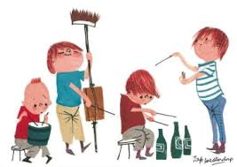

***Muziekactiviteit groep 1 en 2.***

***Schooljaar 2019-2020***

***Thuis*** *gezellig zingen met opa Ruud.*

**Een koetje en een kalfje G, D, C.**

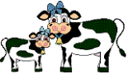

Een koetje en een kalfje

Die liepen in de wei

Toen kwam er een heel dik varkentje

voorbij

Dat zei, dat zei: geef dat kalfje maar aan

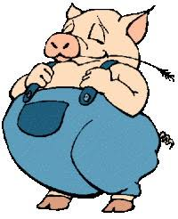mij

Nee, zei de koe, boe, boe, boe

Nee, zei de koe, boe, boe, boe

